Escola SENAI “Professor Vicente Amato”

Curso Técnico de Informática

Andrey Luís da Silva Alves

Ellen Mayara Munguba Severino

Fabiola Almeida de Jesus

Larissa Cristina Lima

Vinicius Ivan Colutti

Desenvolvimento de Software

Jandira

2017

Andrey Luís da Silva Alves

Ellen Mayara Munguba Severino

Fabiola Almeida de Jesus

Larissa Cristina Lima

Vinicius Ivan Colutti

Desenvolvimento de Software

Trabalho de Conclusão de Curso, apresentado ao Curso Técnico de Informática da escola SENAI “Professor Vicente Amato”, à disciplina de projetos como requisito para obtenção do Diploma.

Professores Orientadores:

Jandira

2017

Sumário

**1** **INTRODUÇÃO** 2

**2** **HISTÓRIA DA EMPRESA** 3

2.1 ZTO solutions – empresa contratada 3

**DESENVOLVIMENTO WEB** 4

**WIREFRAMES** 4

**DESENVOLVIMENTO MOBILE** 26

**DESENVOLVIMENTO DESKTOP** 27

**REFERÊNCIAS** 28

1. **INTRODUÇÃO**

comentar sobre o texto das otas

falar da problemática da tourdreams

a solicitação da zto, e o pq

e a solução

Nos dias atuais *OTAs* (Online Travel Agencies), vem sendo o maior segmento do e-commerce mundial, são agências de viagens que ganham dinheiro com comissão de qualquer produto vendido no portal, a explicação desse crescimento é fácil de entender. Para o cliente final existem vantagens como possibilidade de comparar preços, facilidade em efetuar reservas e principalmente privacidade e segurança.

A empresa *TourDreams* atua no ramo de reservas de hotéis em stands espalhados por diversos shoppings em todo Brasil. Porém, visando toda as facilidades e melhorias oferecidas pelas *OTAs*, busca adotar modelos de gerenciamento para aperfeiçoar e melhorar suas vendas, trazer facilidade ao cliente, e crescer no mercado.

A *ZTO* *solutions* foi contratada para desenvolver três soluções para a empresa *TourDreams*: *WebSite*, Aplicativo *Mobile* e *desktop*, integrando a *TourDreams* no mercado tecnológico visando o crescimento da empresa e trazendo facilidade para que o usuário final faça suas reservas através do portal.

As soluções foram desenvolvidas baseado em algumas metodologias, como por exemplo, a metodologia *XP* e *PMI.* O *XP* preza em simplicidade, ou seja, desenvolver com o menor número de códigos possíveis, mediante os critérios solicitados pela empresa contratante*,* além disso mantem a comunicação entre o cliente e o desenvolvedor*.* A *ZTO* *solutions* baseou-se no critério de planejamento oferecido pela *PMI*.

O objetivo principal do projeto, é colocar a *TourDreams* em um alto patamar, torna-la a maior empresa de reservas de hotéis até 2020.

1. **HISTÓRIA DA EMPRESA**

2.1 ZTO solutions – empresa contratada

Fundada no dia 12 de Março de 2015, a empresa ZTO (*zero to one*) *solutions,* localizada na Av. Paulista, 327 em São Paulo, tem como foco o ramo tecnológico, especificamente desenvolvimento de sistemas para soluções web, desktop e mobile.

Em dois anos de mercado, ZTO *solutions*, vem integrando pequenas empresas em multiplataformas, auxiliando no crescimento financeiro e comercial, elevando-as a altos patamares.

O domínio tecnológico e a capacidade de gerar inovações são elementos estratégicos fundamentais para ZTO, sempre prezando a eficiência em todas as plataformas desenvolvidas.

* 1. *TourDreams* – empresa contratante

A *TourDreams* é uma empresa que realiza reservas de hotéis, pousadas e resorts, em stands espalhados em diversos shoppings e eventos no Brasil. Atualmente a *TourDreams* não é reconhecida nacionalmente, o que prejudica a permanência da mesma no mercado.

Em dias atuais uma empresa sem um portal de negócios ou um aplicativo, é considerada desatualizada e longe do alcance dos clientes, que na maioria das vezes preferem realizar reservas no conforto de sua casa, por esses mesmos motivos, a *ZTO solutions* foi solicitada, com o objetivo de alavancar os negócios corporativos da TourDreams.

# **DESENVOLVIMENTO WEB**

Segundo SOUZA, antes da internet se tornar o que conhecemos hoje, houve um grande percurso na evolução dos computadores e das tecnologias de telecomunicações. O desenvolvimento WEB vem conquistando os desenvolvedores, está em alta no mundo da programação, pois conta com portabilidade absoluta, além do mais, facilita o usuário final, que relativamente terá acesso às informações a qualquer hora ou lugar com rápidos resultados.

Ainda, segundo Takahashi(2014), O desenvolvimento web está mais presente em nosso dia a dia do que podemos perceber, pois diversas vezes durante o dia acessamos algum website, seja para obter conhecimento em uma receita de bolo, ou para ter a resposta de algo realmente complexo.

De acordo com a revista i*Master*(2015):

O que é fácil notar, contudo, é que atualmente o desenvolvimento web é muito mais fácil. E é muito mais fácil, pois hoje temos uma probabilidade muito maior de os meios de acesso ao conteúdo ser feito por uma tecnologia padronizada. Se temos padronização e uma maior facilidade no desenvolvimento, temos também experiências de acesso muito melhores do que jamais tivemos.

## **WIREFRAMES**

Figura 01 – Cabeçalho

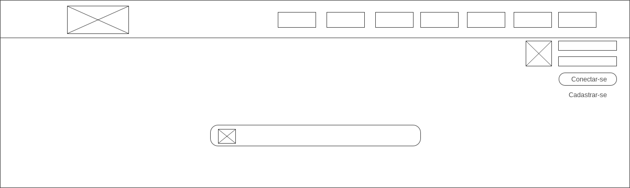

Esse é o cabeçalho do portal, que estará presente em todas as páginas, inicialmente temos o logo, em seguida o menu de acesso para a página Home, Sobre a empresa, nossos parceiros, melhores destinos, busca avançada, conheça o seu destino e promoção (estaremos falando sobre todas as opções mais a frente). Logo abaixo do menu, ficará o campo de login para clientes e parceiros, que terão acesso exclusivo ao portal da *TourDreams*, caso não tenho cadastro, clicando em cadastre-se ambos serão encaminhados para a página de inscrição. Ainda no cabeçalho, temos um *templete* de fundo e sobreposto um campo para busca de hotéis, seja pelo nome ou local (cidade, estado, país).

Figura 02 – Rodapé

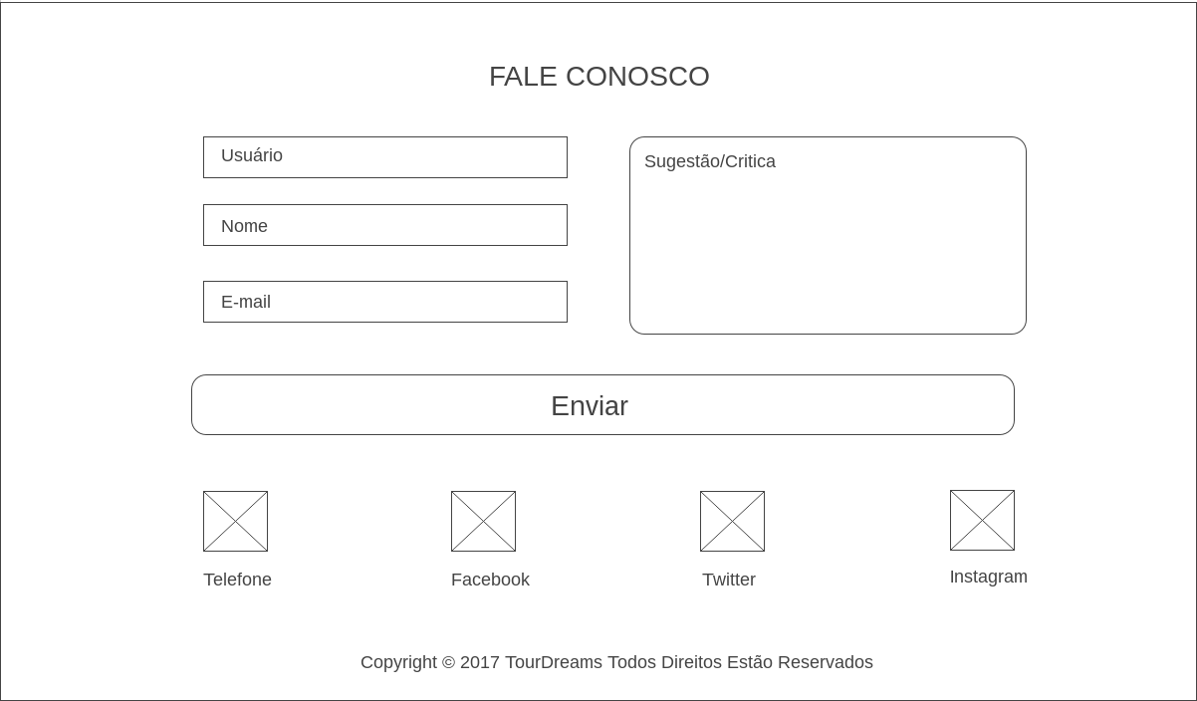

No rodapé os usuários terão acesso ao fale conosco, e poderão deixar sua sugestão, critica ou elogio, e ainda clicando nas imagens da respectiva rede social, será encaminhado para as redes sociais da empresa *TourDreams*, o mesmo, assim como o cabeçalho, estará presente em todas página de acesso ao portal.

Figura 03– Cadastre-se

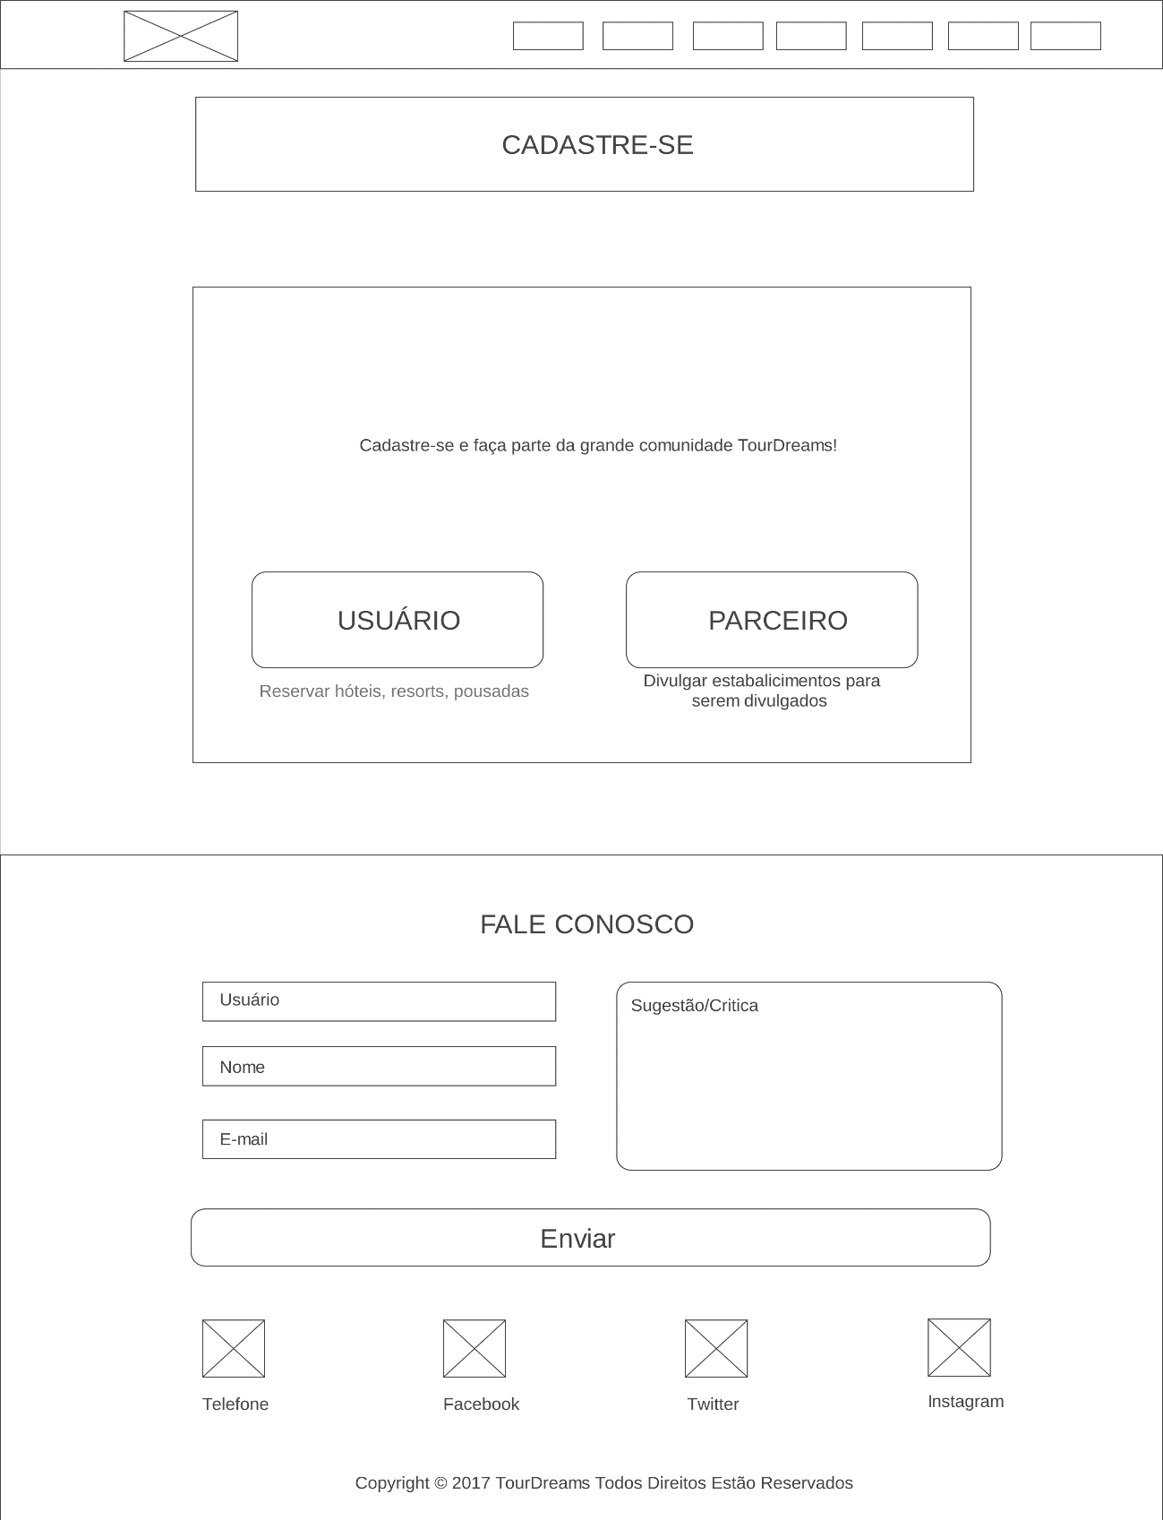

Como foi descrito anteriormente, ao clicar em cadastre-se, o interessado será encaminhado para se inscrever e ter acessos exclusivos ao portal, podendo escolher entre ser um usuário, que terá acesso a reservas, ou ser um parceiro e divulgar seus estabelecimentos em nosso portal de negócios, como hotéis, resorts, pousadas, ente outros.

Figura 04– Cadastro para usuário

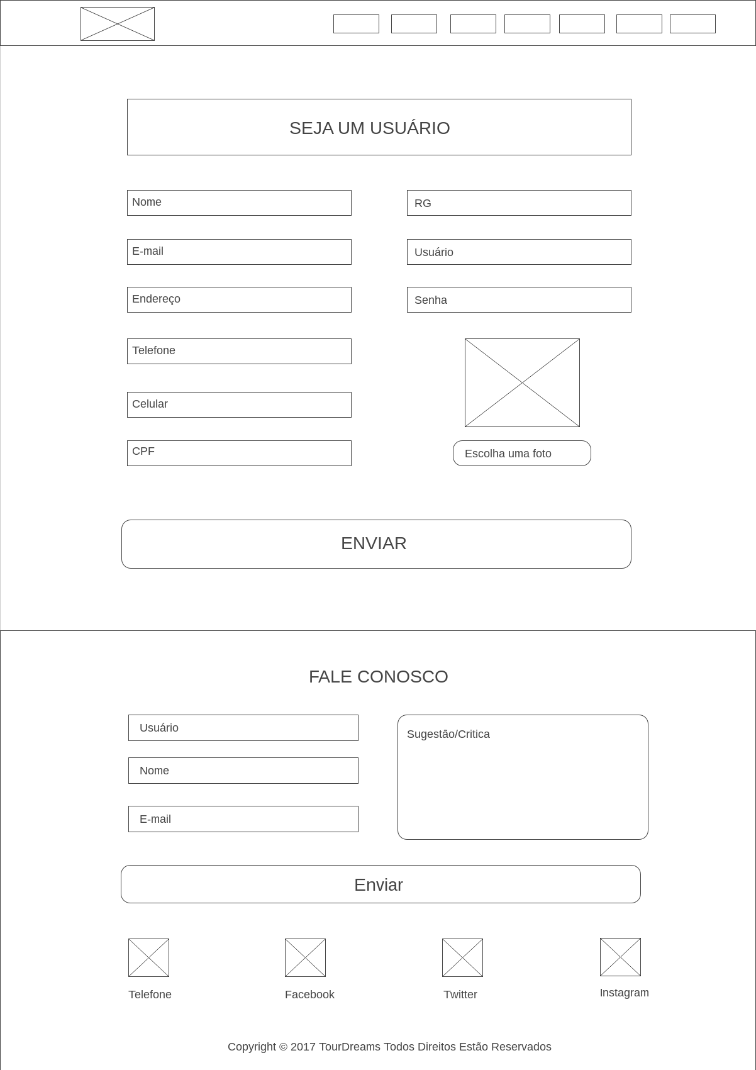

Clicando em usuário, terão alguns campos a serem preenchidos, que são necessários para realizar uma reserva.

Figura 05– Cadastro parceiro 1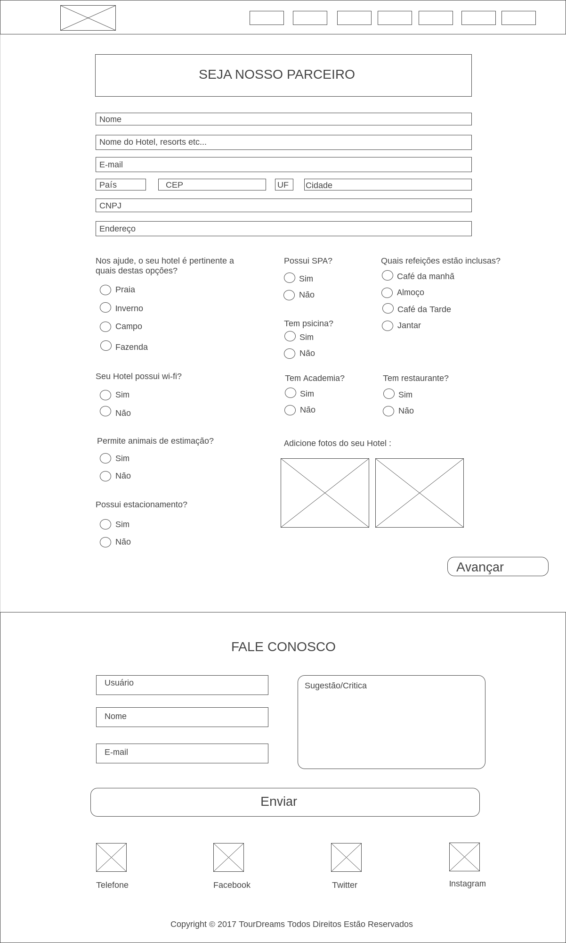

Clicando em parceiros, serão solicitadas algumas informações para cadastro do estabelecimento desejado. Assim que os campos forem preenchidos, poderá clicar em avançar, e surgirão mais algumas solicitações.

Figura 06– Cadastro parceiro 2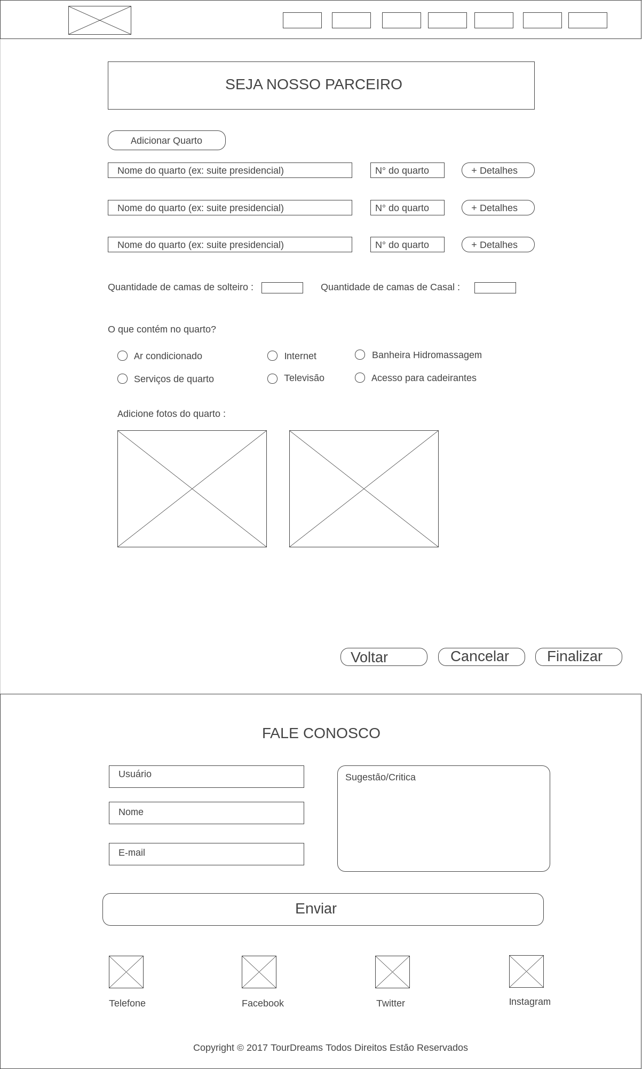

Clicando em avançar, será solicitado informações sobre o quarto, e um botão de adicionar quarto para que seja possível cadastrar quantos quartos forem necessários e assim disponibiliza-los no portal. Preenchendo todos os campos, o parceiro poderá então, finalizar o cadastro e aguardar a confirmação em seu e-mail.

Figura 07– *Home page*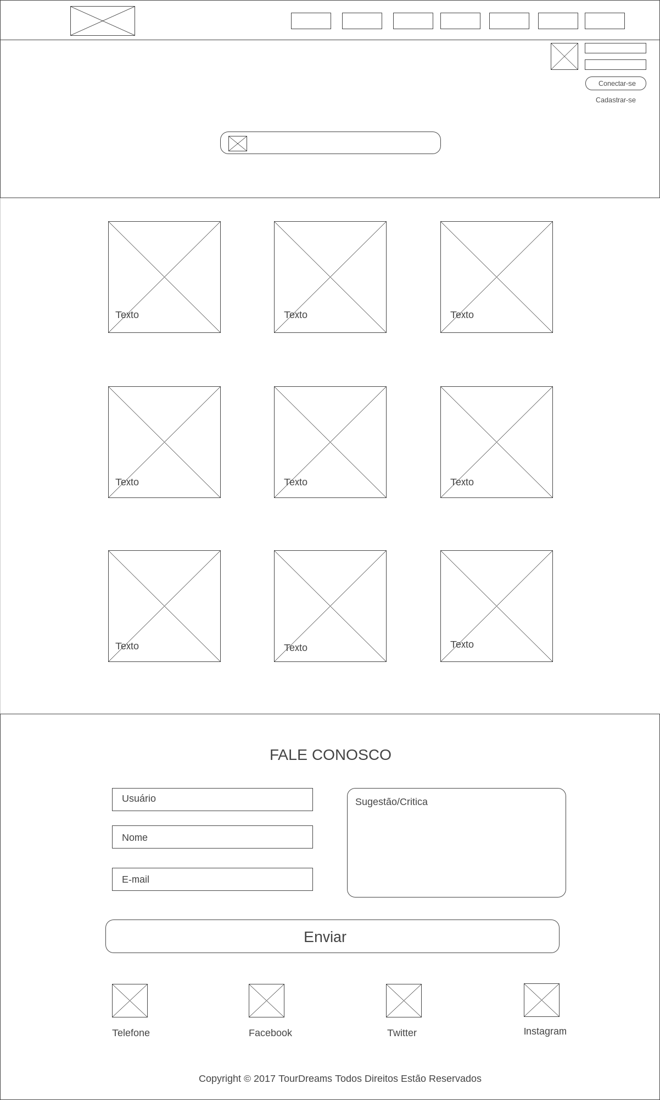

Na página *Home* do portal de negócio da empresa *TourDreams*, estarão distribuídos de forma aleatória os hotéis disponíveis para serem reservados, com seus respectivos nomes, e valores.

Figura 08– Sobre a empresa

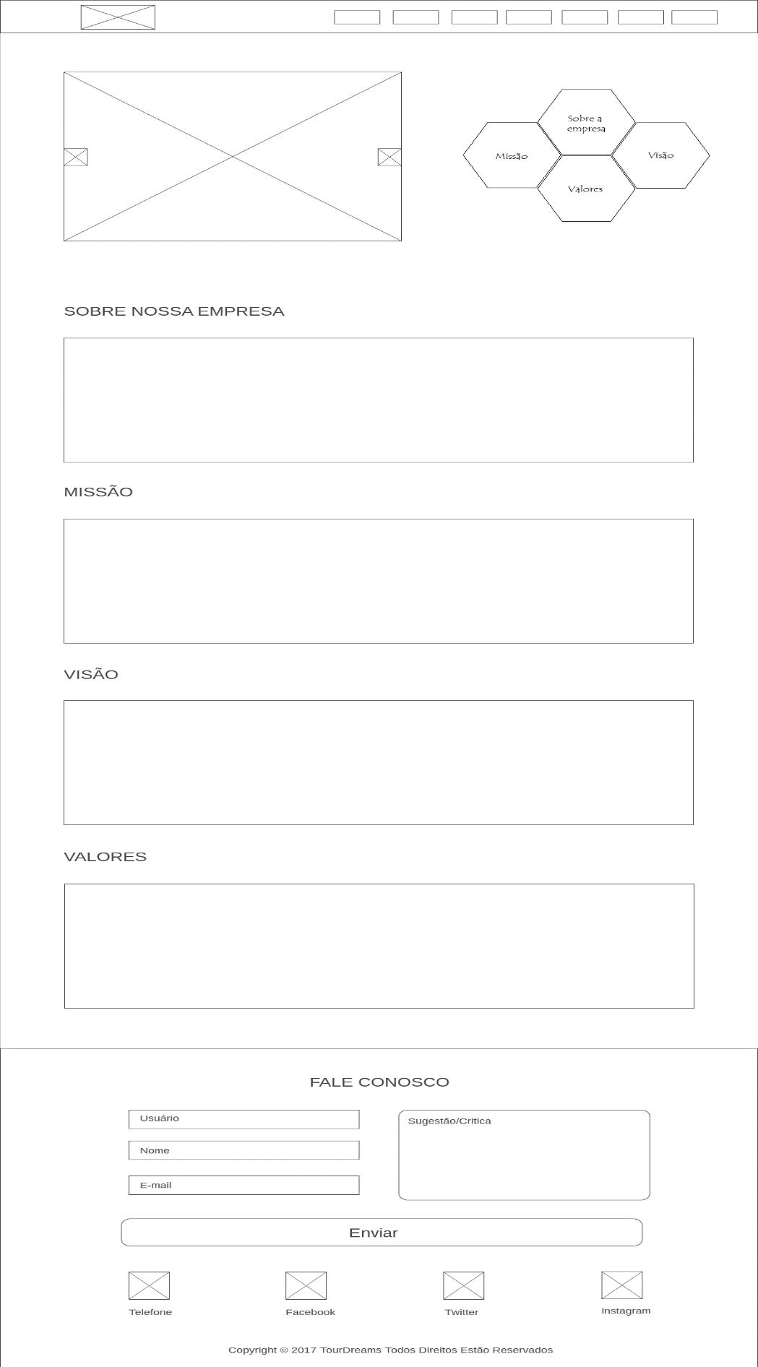

Nesta página, todos os internautas poderão conhecer a história da empresa *TourDreams* e seus valores. No canto superior a esquerda, terá um slide exibindo as fotos da empresa, e ao lado um menu de fácil acesso aos conteúdos sobre a empresa, missão, visão e valores. O usuário será encaminhado ao assunto respectivo ao clique.

Figura 09– Nossos parceiros

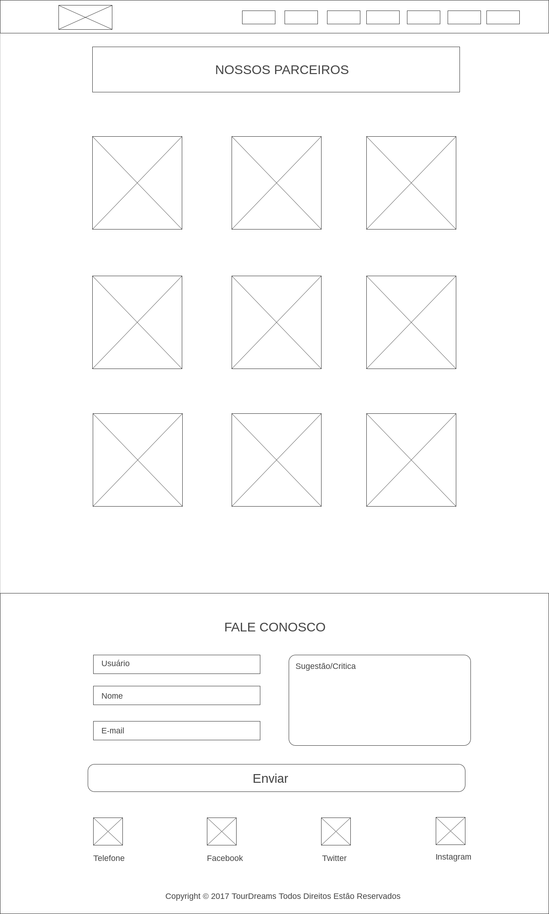

Nesta página, estarão presentes informações de todos os parceiros da *TourDreams.*

Figura 10– Melhores destinos

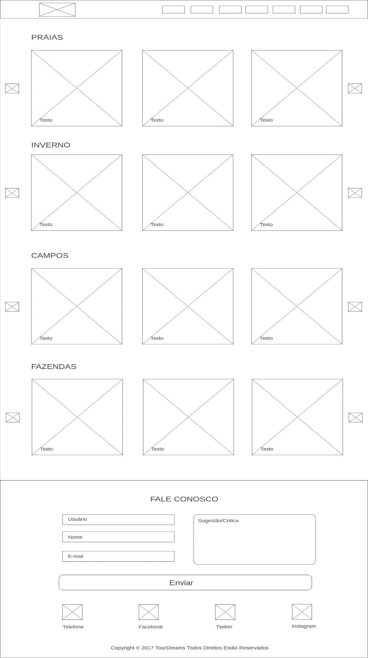

Em conheça o seu destino, estarão dispostos os destinos disponíveis para reservas, separados por categorias, e exibição diferenciada para usuários logados e não logados. Para novos usuários, os destinos serão disponibilizados de forma aleatória, sendo assim diferente a cada acesso, para usuários com conta e assim logados os destinos serão relacionados a suas buscas e reservas anteriores.

Figura 11– Busca Avançada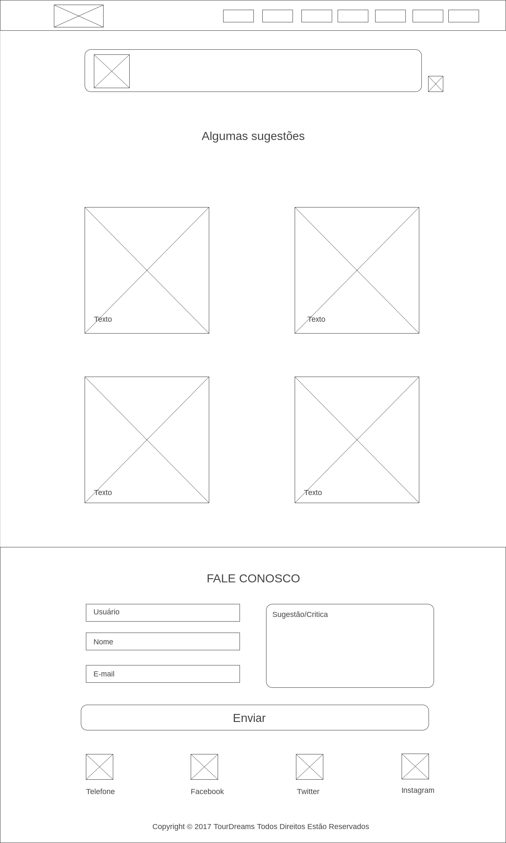

Em busca avançada, terá um campo de busca que poderá ser implementado por novos filtros para refinar a busca do usuário de acordo com sua necessidade.

Figura 12– Conheça seu destino

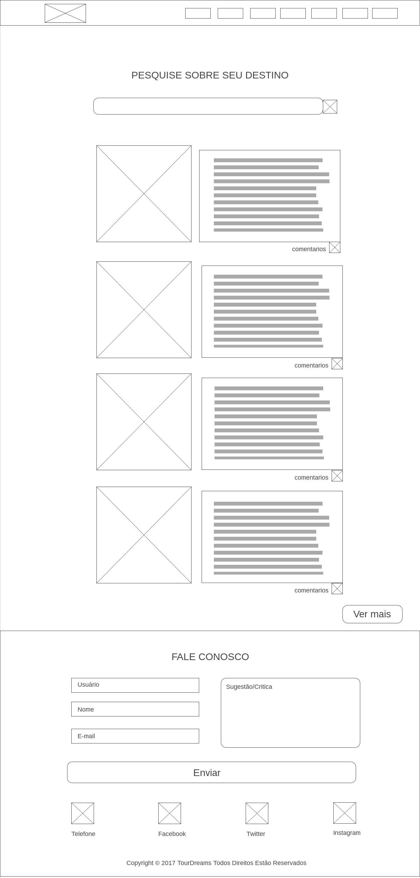

Em conheça o seu destino, o usuário terá acesso a dicas do lugar que pesquisar, que serão escritas pelos parceiros e usuários que já visitaram. Facilitando na hora de achar o melhor lugar antes de reservar, pois além dos comentários, terão fotos do estabelecimento pesquisado.

Figura 13– Promoções

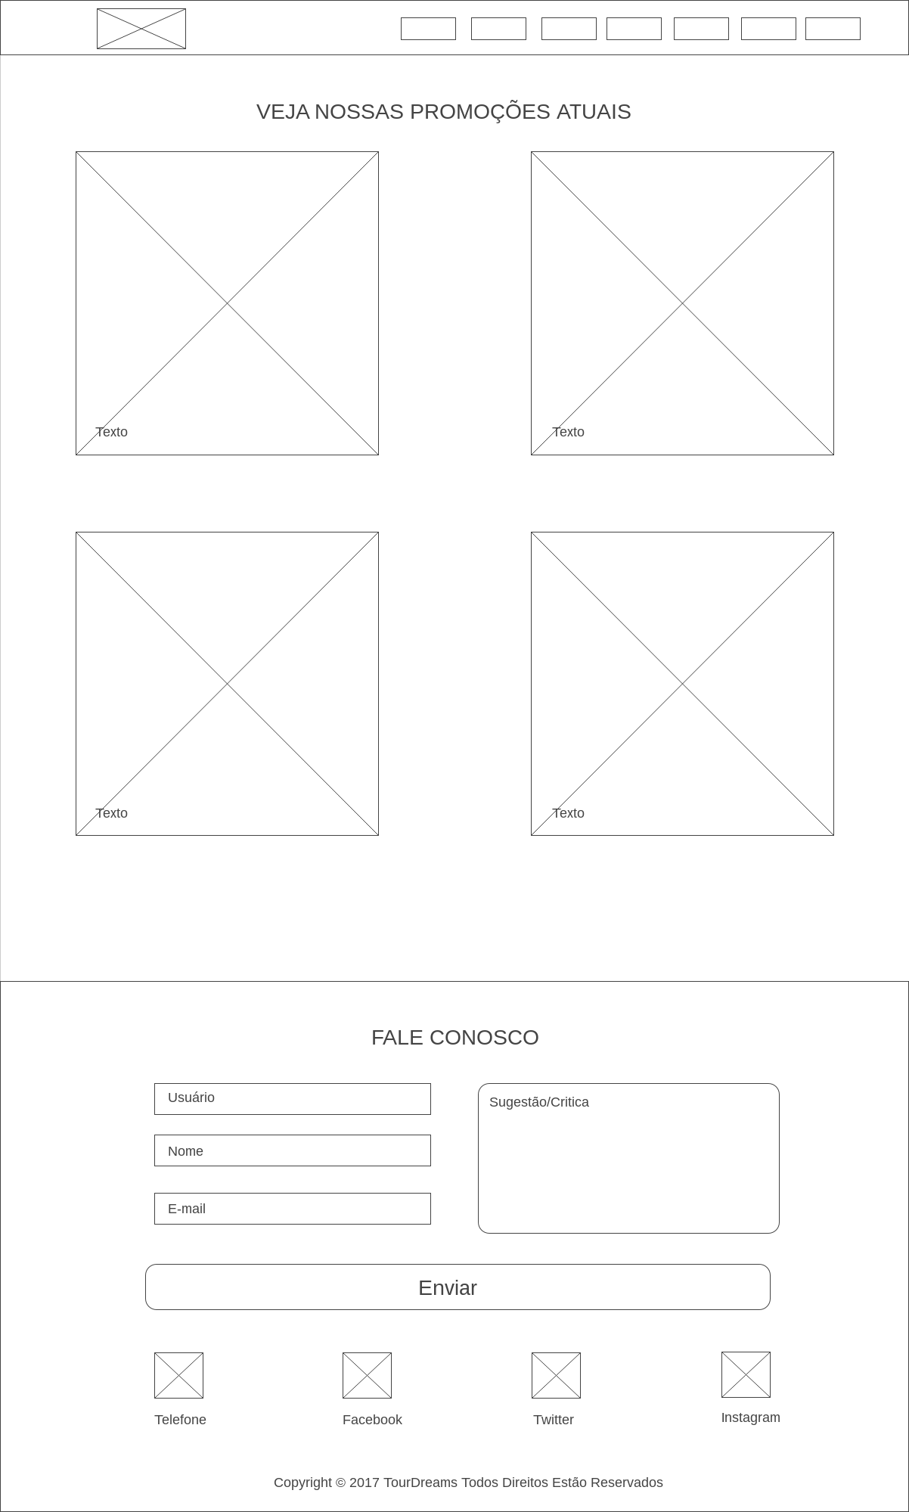

Finalizando o menu superior horizontal, estará a página de promoções, com fotos, valores e descrições do estabelecimento.

Figura 14 – Perfil do Usuário

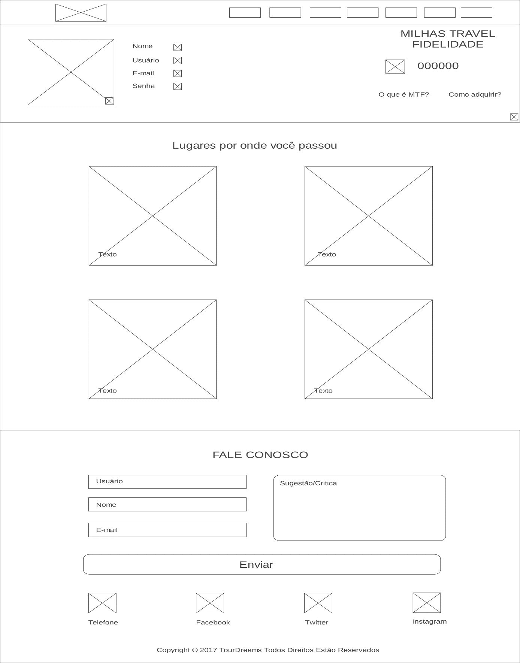

Nesta página o usuário autenticado, poderá visualizar todos os seus dados, tendo opção de altera-los caso necessário, encontra-se na parte superior direita a quantidade de pontos Milhas *Travel* Fidelidade que o mesmo possui, e também terá acesso a todos os hotéis que já foram reservados por ele.

Figura 15 – Perfil do Parceiro

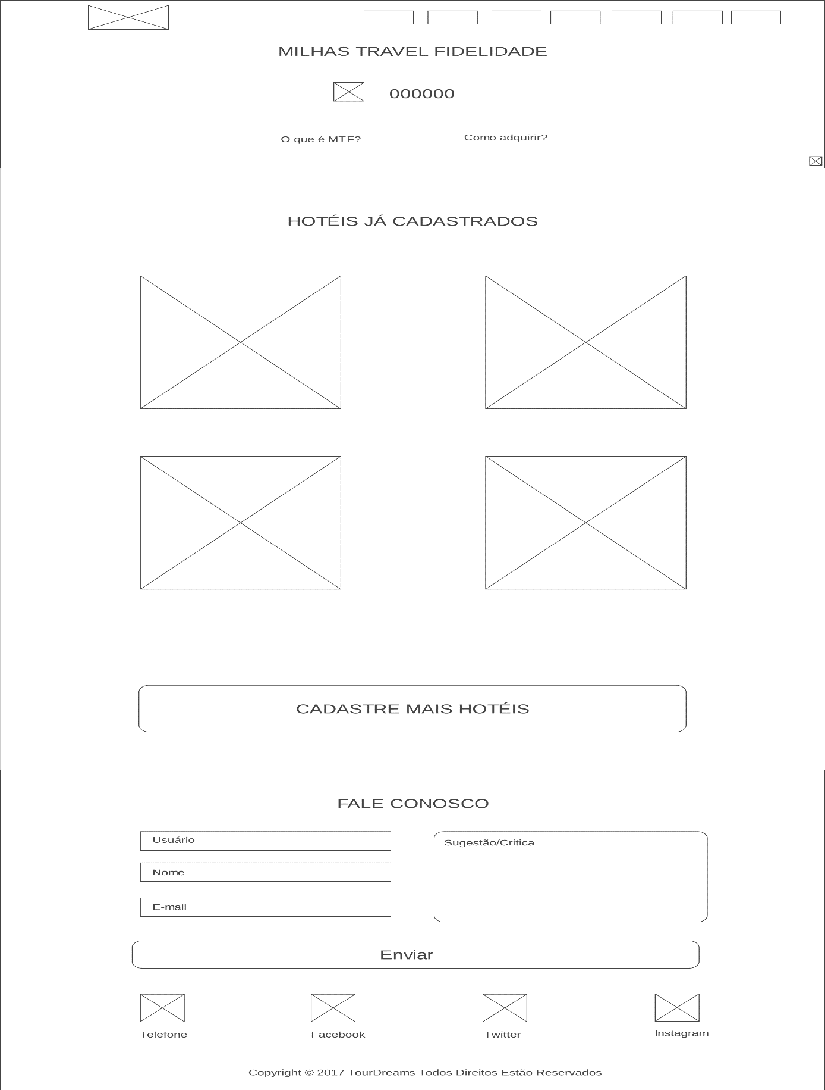

Nesta página o parceiro poderá visualizar todas as suas informações, podendo altera-las caso necessário, o parceiro poderá adicionar outros hotéis, ou até mesmo remover ou editar, ao clicar em um determinado hotel, o parceiro poderá adiocionar outros quartos a ele.

Figura 16 – Quartos já cadastrados

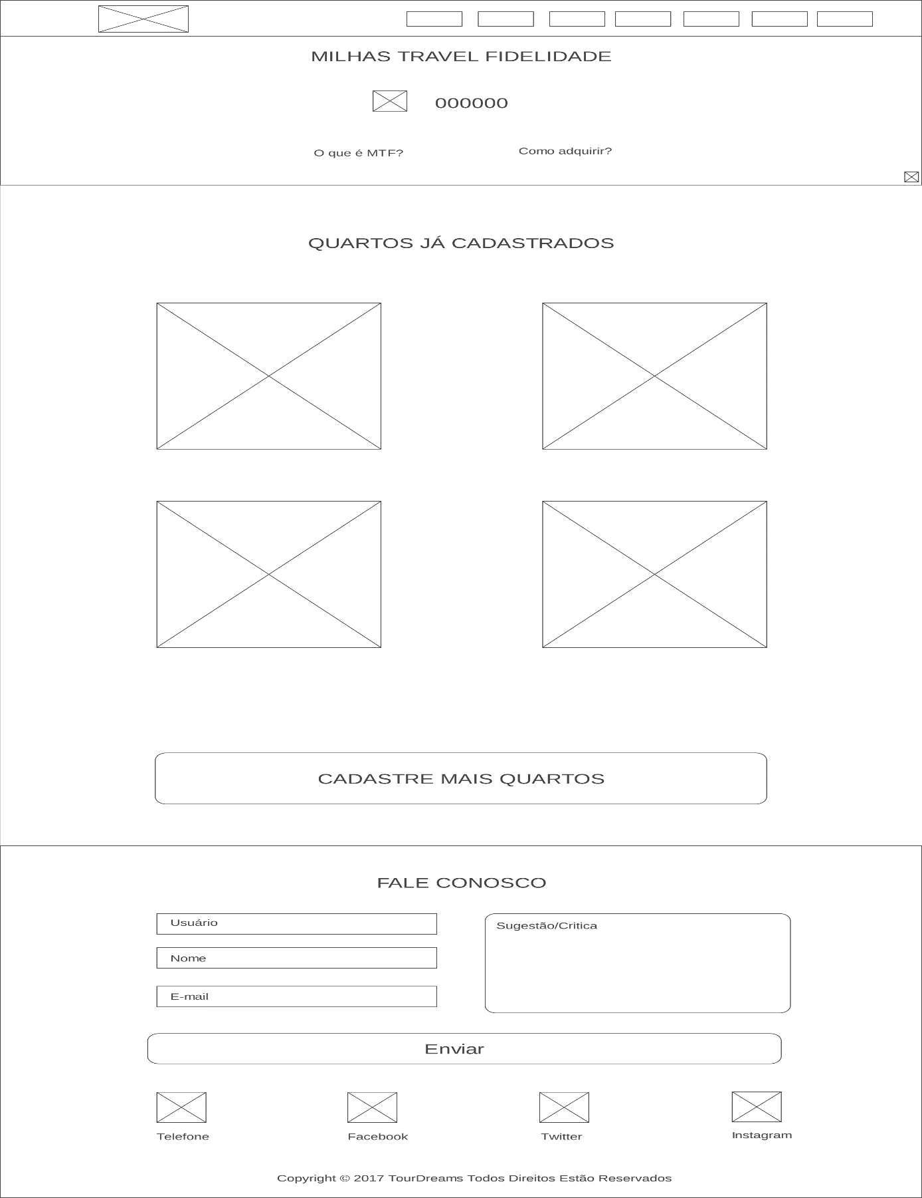

Nesta página, o parceiro terá acesso a todos os quartos cadastrados de um determinado hotel escolhido da página de “Perfil do parceiro”, ele poderá adicionar outros quartos, ou até mesmo editar ou excluir quartos existentes.

Figura 17 – Acesso ao CMS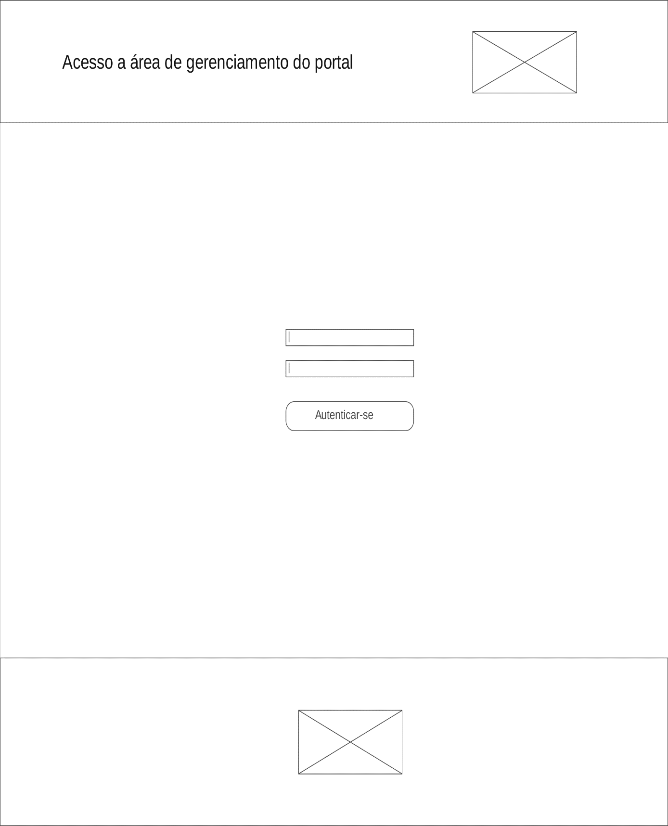

Esta página é destinada para os funcionários da *TourDreams,* deverão digitar login e senha correspondentes, fornecidas pelo usuário *root,* após digitarem, terão acesso a página inicial do CMS.

Na parte superior, encontra-se um logo correspondente a *TourDreams,* e na parte inferior encontra-se o logo da empresa que desenvolveu o sistema.

Figura 18 – Página inicial do CMS

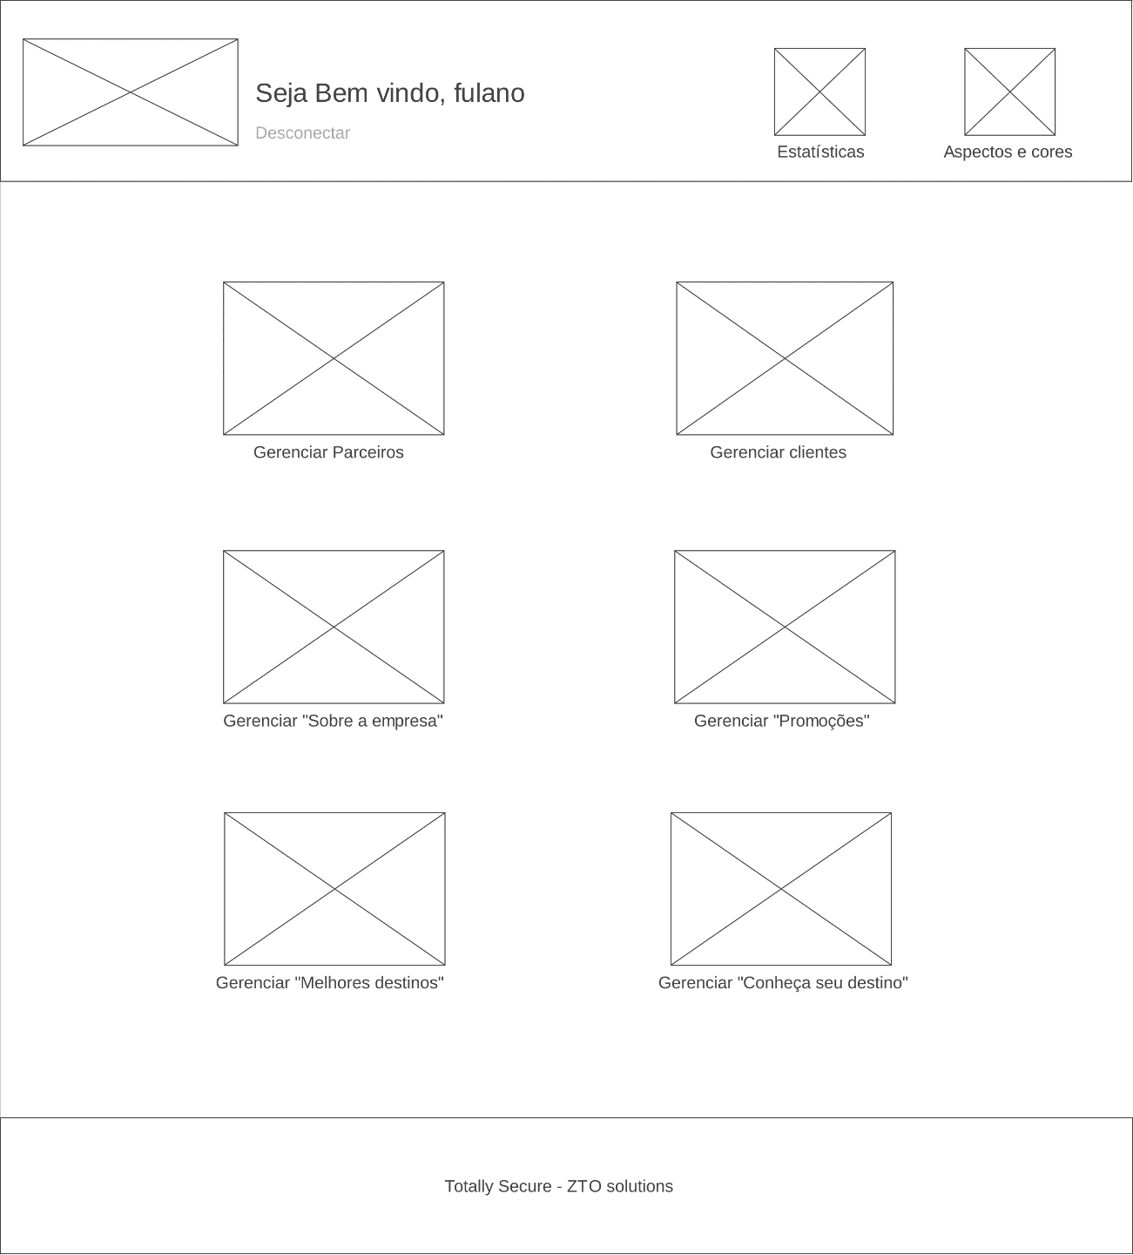

Após o funcionário ter se autenticado, ele chegará a página inicial, onde ele terá acesso a todos as opções disponíveis no sistema de gerenciamento, como por exemplo “Gerenciar parceiros’.

Na parte superior, encontra-se o nome do funcionário autenticado sucessivo a frase “Seja bem-vindo”, ao lado encontra-se duas opções: acessar as estatísticas geradas pelo banco de dados, e a opção de alterar cores e aspectos do portal.

Na parte inferior encontra-se o rodapé, onde terá uma pequena frase concedida pela ZTO *solutions.*

Figura 19 – Página inicial do CMS para usuário root

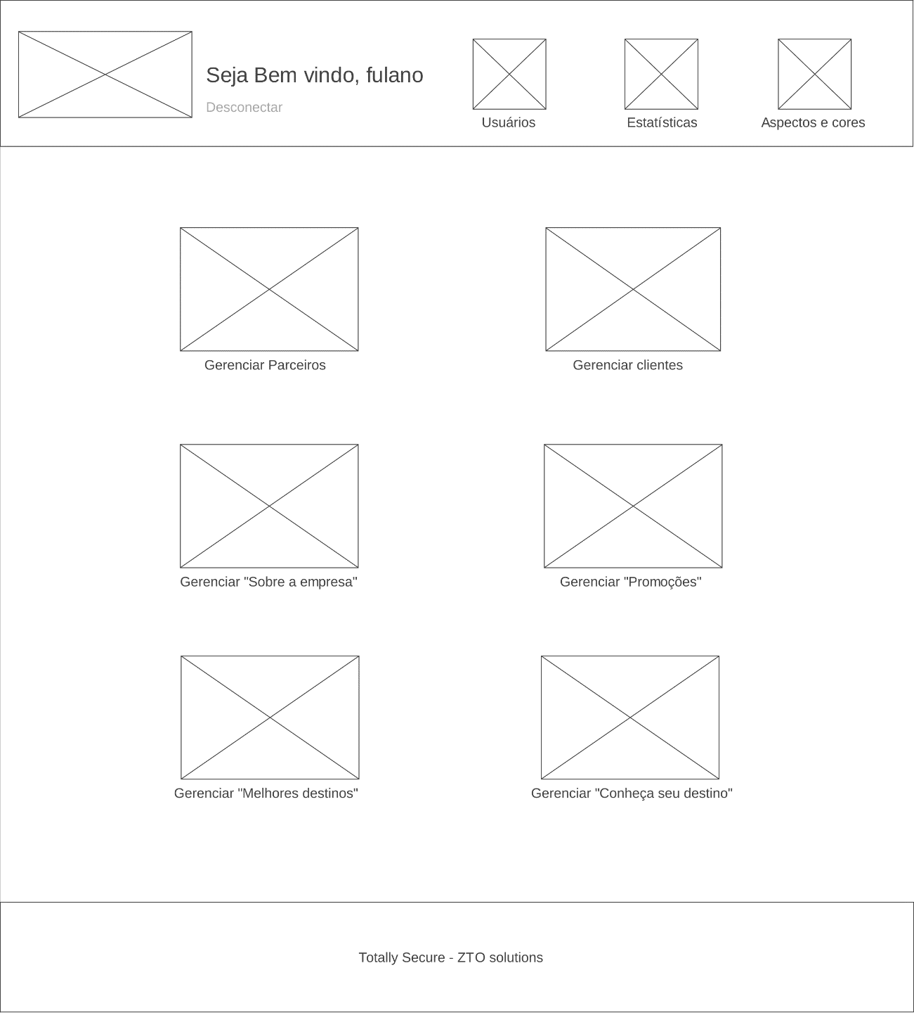

Após o usuário root ter se autenticado, ele terá acesso a uma página inicial semelhante aos outros funcionários, a grande e única diferença é a opção “Usuários”, opção que será explicada brevemente.

Figura 20 - Estatísticas

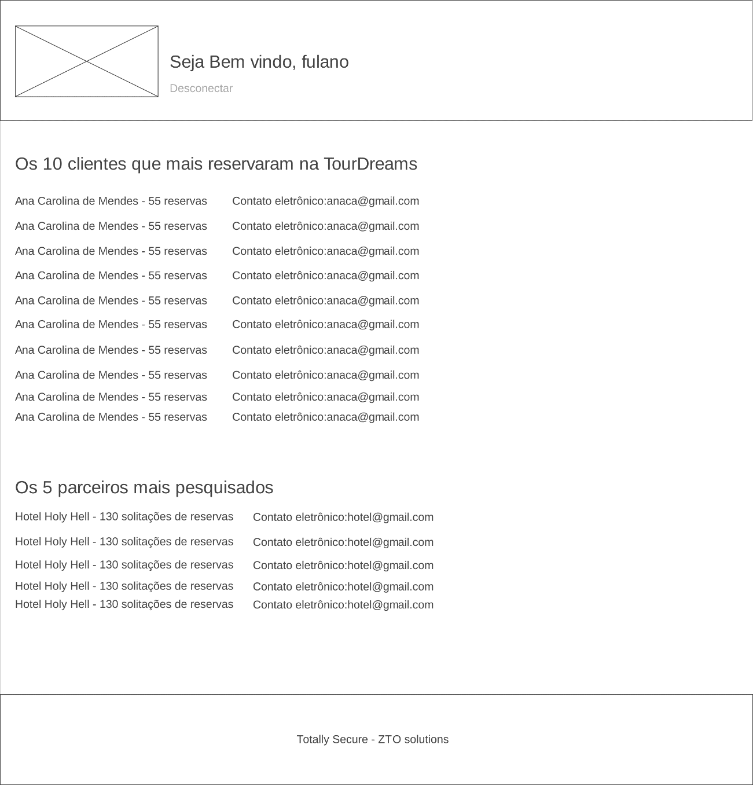

Nesta página é gerada relatórios em relação aos acontecimentos do portal, como por exemplo “Os 10 clientes que mais reservam na *TourDreams*” entre outros.

Esses relatórios são gerados automaticamente do banco de dados da empresa, e são alterados em tempo real, sem necessidade de permissões ou algo do gênero.

Estes dados são extremamente seguros, e não correm riscos de clientes obterem acesso aos relatórios, apenas pessoas autenticadas e com permissões o suficiente podem verificar os dados gerados pelo banco, permissões que serão concedidas pelo usuário root.

Figura 21 – Gerenciar página “Sobre a empresa”.

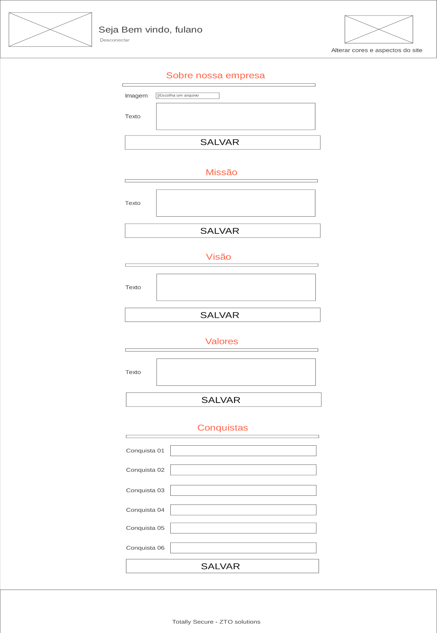

Os funcionários poderão alterar os dados publicados na página “sobre a empresa”, escolherá a opção desejada e clicará no botão “salvar” correspondente aos dados alterados, como por exemplo ‘Valores”.

Figura 22 – Gerenciar clientes

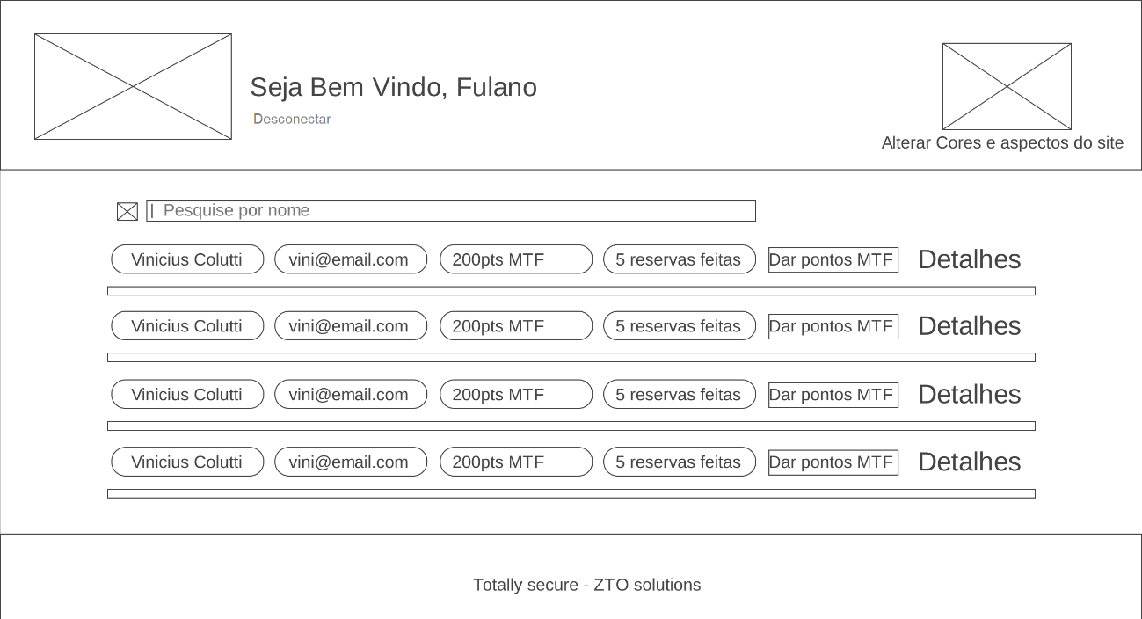

Nesta página, os funcionários terão acesso a todos os clientes cadastrados na *TourDreams,* tendo acesso a informações, como por exemplo: Nome, e- mail, e seus pontos MTF. Poderá pesquisar por clientes na área de pesquisa, que encontra-se acima de todos os cadastro, e ao clicar em “detalhes” abrirá uma área com todas as informações detalhadas do cliente.

Figura 00 – Gerenciar Parceiros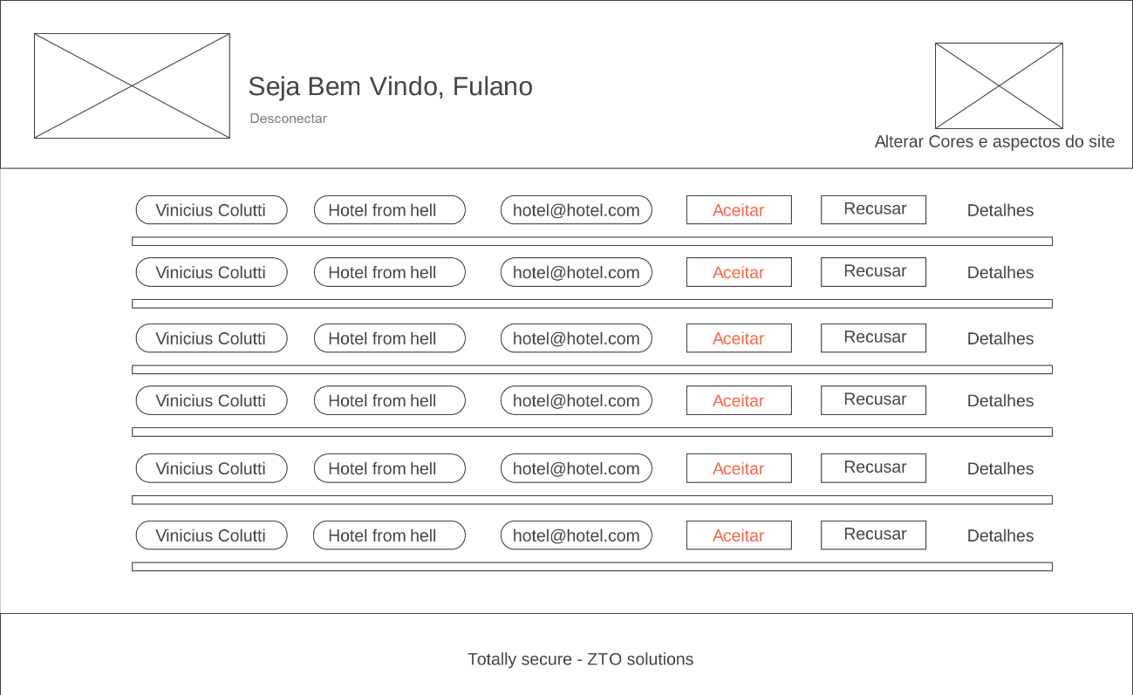

Encontra-se todos os parceiros cadastrados, onde o funcionário autenticado poderá aceita-lo ou recusa-lo da *TourDreams,* e ao clicar em detalhes, terá acesso a todos a dados detalhados do determinado parceiro.

Figura 23 – Gerenciar página “Conheça seu destino”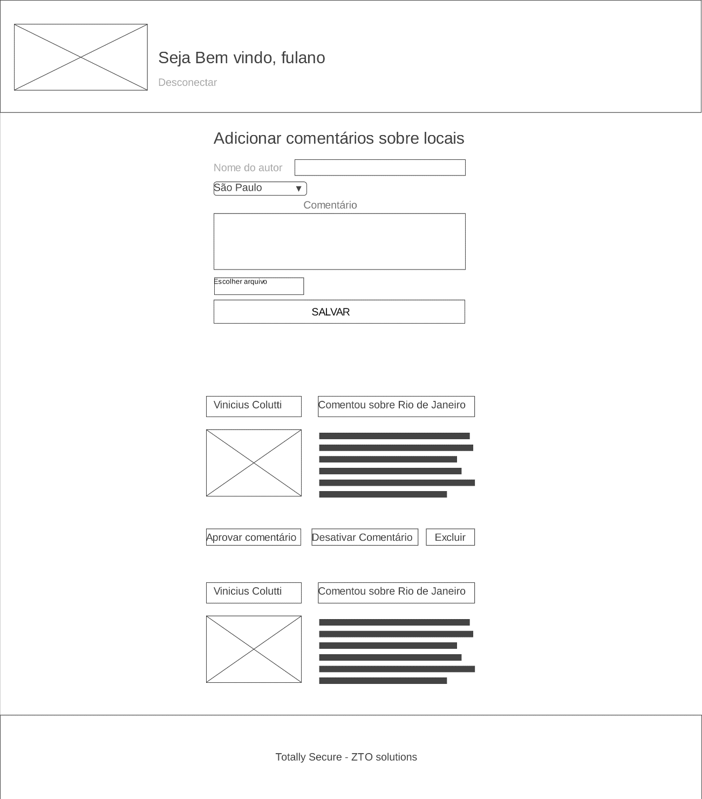

Nesta páginas, os funcionários terão acesso a todos os comentários publicados pelos clientes que já reservaram na *TourDreams,* o funcionário autenticado terá a opção de Aprovar o comentário, Desativar, excluir, ou até mesmo adicionar um próprio comentário, na opção, “Adicionar comentários sobre locais”.

# **DESENVOLVIMENTO MOBILE**

De acordo com Contardi (2010), o [desenvolvimento](https://www.oficinadanet.com.br/desenvolvimento) de aplicativos móveis já é muito mais que realidade no nosso cotidiano. De acordo com IBGE, 77,9% dos brasileiros usam celular e usam aplicativos para facilitar seu dia a dia.

Bouças (2015), em uma Pesquisa realizada pela *PricewaterhouseCoopers* (PwC) mostra que no Brasil com aproximadamente 1 mil consumidores, indicou que 51% já fizeram compras on-line usando tablets e 54% o fizeram com uso de celulares ou smartphones. Essa pesquisa mostra que metade da população está trocando as lojas físicas pelas virtuais, atrvés do dispositivo móvel.

De acordo com *Preece* (1994) já nos primeiros estágios de criação de um software, principalmente na fase de design, as ponderações dos desenvolvedores em relação à criação dos seus sistemas são feitas observando-se a possibilidade de utilização do produto final comercialmente, as lojas virtuais, portais de negócios, abordadas anteriormente, exibem a facilidade de comercialização dos aplicativos.

O processo de programação de aplicativos é longo e complexo, os desenvolvedores podem utilizar as Plataformas de Desenvolvimento Mobile com as características de interface e da funcionalidade de cada aplicação, principalmente quando utiliza o emulador, recurso disponibilizado pelas plataformas que reproduz as funções de um ambiente determinado, o que contribui para testar novas ideias de maneira rápida e informal.

**WIREFRAMES**

Figura 01 – Cabeçalho

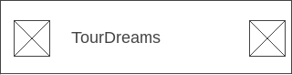

Essa imagem representa o cabeçalho do aplicativo, que estará presente em todas as telas existentes. No canto superior esquerdo temos o ícone de menu, que ao ser clicado é aberto uma aba lateral esquerda, em seguida temos o nome da empresa *TourDreams,* e por fim temos o ícone de login, para o usuário se logar e adquirir funções avançadas.

Figura 02 – Menu

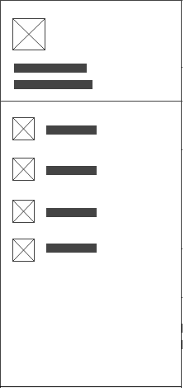

Imagem que representa o menu do aplicativo, que também estará disponível em todas as telas existentes. No canto superior esquerdo há a imagem de perfil do usuário, logo abaixo algumas informações mais relevantes do mesmo. Na parte central da imagem é onde ficarão os as páginas do aplicativo, como por exemplo *homepage*, Fale Conosco, entre outros.

Figura 03 – Login

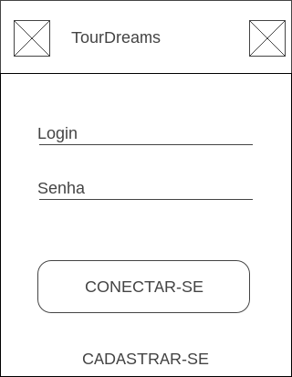

Essa é a área de Login, que como dito anteriormente é acessada no momento em que o usuário clicar no ícone localizado no canto superior direito do cabeçalho. Em seu centro se encontra a maneira em que o usuário poderá se logar, e clicando em conectar-se ele o fará instantaneamente, já clicando em cadastrar-se ele será levado para a tela de opção de cadastro.

Figuras 04 – Cadastro de usuário

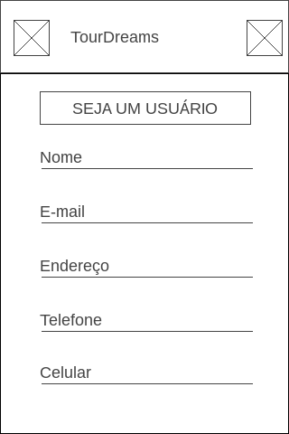

Figuras 05 – Cadastro de usuário pt.02

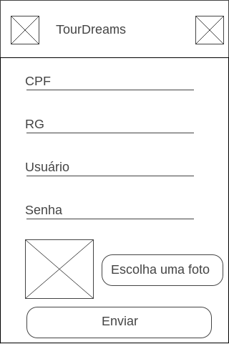

Ambas as páginas agora apresentadas pertencem ao cadastro de clientes/usuários. Para ser acessada por completo basta rolar a tela com o dedo. Devem ser preenchidos todos os campos apresentados e no fim da página está o botão de enviar o cadastro.

Figura 06 – Perfil do Usuário

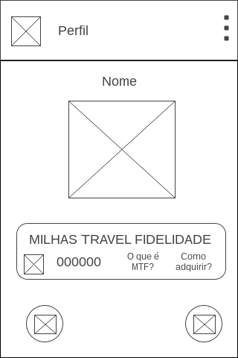

Aqui é encontrado o perfil do cliente/usuário que é localizado ao clicar na foto de perfil no menu em qualquer página. No início dela temos informações básicas como nome, foto, pontuação no MTF (Milhas *Travel* Fidelidade), um botão para verificar seu chat de mensagens no canto inferior esquerdo e um outro botão de *Logout* no canto inferior direito. No canto superior direito temos um menu de configurações, onde o cliente poderá alterar suas informações e acompanhar seu histórico de transação.

Figura 07 – Editar informações do usuário

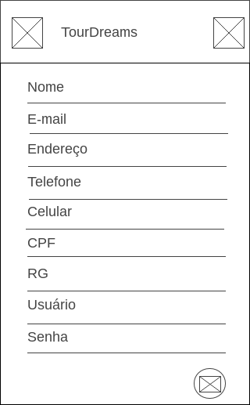

Essa imagem representa a área de edição de informações do cliente/usuário, como dito o nome, aqui é onde será editada qualquer informação já cadastrada pelo usuário, como, nome, e-mail, endereço, entre outros. E para que tudo seja salvo e concluído com sucesso, basta clicar no botão salvar localizado no canto inferior direito.

Figura 08 – Histórico do usuário

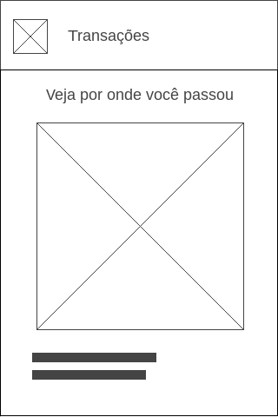

Essa é a área onde estão todas as reservas já feitas pelo cliente, aqui é possível encontrar com facilidade o que já foi feito.

Figura 09 – Perfil do parceiro

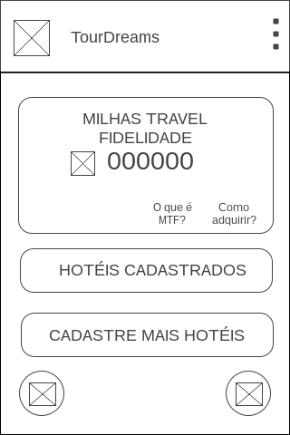

Essa imagem representa o perfil do parceiro, onde ele pode verificar sua pontuação no MTF, suas conversas ao clicar no botão localizado no canto inferior esquerdo, e sair pelo botão no canto inferior direito.

Figura 10 – Chat

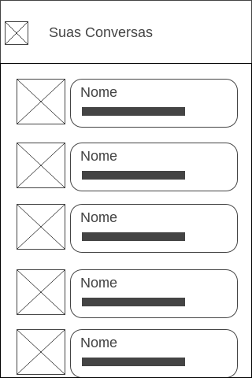

Aqui é a área designada ao chat, onde é possível acompanhar todas suas conversas já iniciadas antes. Temos disponível informações como imagem do usuário, nome e última conversa de ambos.

Figura 11 – Área de mensagem

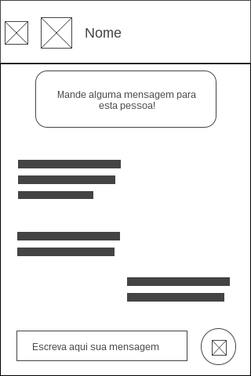

Essa é a área de mensagens, onde será possível conversar com outro usuário disponível no momento, aqui temos informações como imagem do usuário, nome, mensagem do programa e conversas antigas.

# **DESENVOLVIMENTO DESKTOP**

Segundo o blog academia do código (2015), por definição, uma aplicação desktop é qualquer software que pode ser instalado em um computador e usado para executar tarefas específicas. Algumas aplicações desktop também podem ser usadas por vários usuários em um ambiente com rede, essas aplicações têm os dados armazenados localmente, portanto não há risco de vazar dados por causa de uma falha no servidor, tendem a ser melhor para tarefas complexas.

Segundo o site da Microsoft, para desenvolver uma aplicação em desktop, requer muita competência, os softwares que forem desenvolvidos podem ser destinados a ajudar seu sistema operacional ou software aplicativo.

# **REFERÊNCIAS**

SOUZA, Lorena “Introdução ao desenvolvimento de aplicações web” Disponível em <http://www.devmedia.com.br/introducao-ao-desenvolvimento-de-aplicacoes-web/29798> Acesso em 16 de Agosto de 2017.

BATISTA, João “Passado, presente e futuro do desenvolvimento web “Disponível em <https://imasters.com.br/desenvolvimento/passado-presente-e-futuro-desenvolvimento-web/?trace=1519021197&source=single>. Acesso em 15 de Agosto de 2017.

[BUCCO](http://www.telesintese.com.br/author/rbucco/), Rafael ”77,9% dos brasileiros usam celular, aponta o IBGE” Disponível em <http://www.telesintese.com.br/779-dos-brasileiros-usam-celular-aponta-o-ibge/> Acesso em 16 de agosto de 2017.

BOUÇAS, Cibele “Mais de 50% dos brasileiros já compram por celular ou tablet, diz PwC” Disponível em <http://www.valor.com.br/empresas/3901772/mais-de-50-dos-brasileiros-ja-compram-por-celular-ou-tablet-diz-pwc> Acesso em 16 de agosto de 2017.

LUCIO, Rafael “UM APLICATIVO PARA DISPOSITIVOS MÓVEIS VOLTADO PARA USUÁRIOS DE TRANSPORTE PÚBLICO” Disponível em <http://repositorio.roca.utfpr.edu.br/jspui/bitstream/1/247/1/CM_COINT_2011_2_03.pdf> Acesso em 16 de agosto de 2017.

EQUIPE, Academia do Código “O que é Programação Web e Programação Desktop?” Disponível em <http://blog.academiadocodigo.com.br/2015/04/o-que-e-programacao-web-e-programacao-desktop/> Acesso em 16 de agosto de 2017.

EQUIPE, Microsoft “O que é o desenvolvimento para o desktop?” <https://msdn.microsoft.com/pt-br/ff380143.aspx> Acesso em 16 de Agosto de 2017